**Informe de Proyecto “Sistema Gestión de Reserva”**

**“Hostal Valles del Mar”**

Taller de Proyecto Informático II – sección 224

**Integrantes:**

-Maximiliano Lillo García

**-Elvis Muñoz Gallardo**

**Docente:**

**-Francisco Prieto Rossi**

Contenido

1. Descripción de la Empresa 3

1.1 Organigrama 3

1.2 Situación Actual 4

1.2.1 Parte administrativa y recepción 4

1.2.2 Parte Mucama 4

2. Plan de Proyecto 5

3. Matriz de Riesgo, Contingencia y Medidas de Mitigación. 8

3.1 Riesgos de la fase de Operación y Mantenimiento 8

3.2 Riesgos fase de Desarrollo 9

3.3 Escala de Evaluación 10

4. Evaluación de esfuerzo 11

5. Normas de desarrollo 12

5.1 Metodologías 12

5.2 Cvs 12

5.3 Nomenclatura 12

5.3.1 Clases y Atributos 12

5.3.2 Funciones 12

5.3.3 Variables 13

5.3.4 Elementos 13

5.3.5 Programas 13

5.4 Modelos de seguridad de la información 14

5.5 Modelo de madurez (CMM) 14

6. Normas de evaluación del desarrollo 15

6.1 Control de avances 15

6.2 Replanificación 15

6.3 PMI 16

7. Estandarización de la documentación del proyectó 17

7.1 Informes 17

7.2 Desarrollo del sitio: 17

# 1. Descripción de la Empresa

Hostal Valles del Mar (Ex Viña del Mar) que se encuentra en Brasil #314, La Serena, es una empresa familiar que se desarrolla en el ámbito de alojamiento turístico, cultivando tradición y calidez en los servicios ofrecidos. Cada miembro de la familia desempeña una ardua labor en el hostal. Esto les ha permitido permanecer a lo largo del tiempo y siempre mejorando, pues, son los más jóvenes quienes aportan nuevas ideas, conceptos y perspectivas de desarrollo de más y mejores servicios para los huéspedes. Las aspiraciones son crecer como empresa, avanzar hacia el futuro con esfuerzo y tesón, adoptando lo mejor del mundo moderno para garantizar que su estadía sea grata, cálida y placentera.

## Organigrama

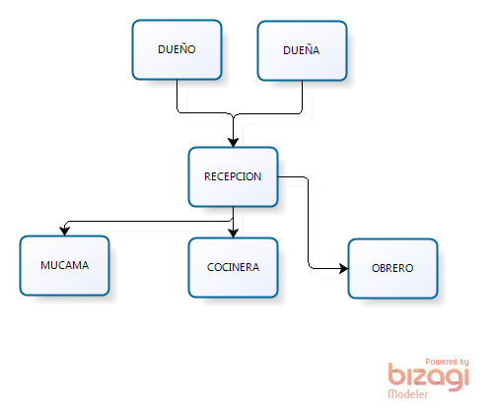

## 1.2 Situación Actual

En estos momentos el “Hostal Valles del Mar” solo cuenta con registros a mano por ende el sistema en que trabajan es así:

1.2.1 Parte administrativa y recepción**:**

**Reserva:** al recibir un llamado telefónico para una reserva, esto se revisa en un cuaderno donde están anotadas las reservas y ver si el día y habitación que quisiera el cliente está ocupada o disponible para dicha fecha. Si está disponible se anota en el cuaderno con el tiempo de estadía y se le pide el 50% del total del precio de estadía para que la reserva este 100% realizada.

**Registro:** al ingresar un cliente es anotado a mano en un papel de registro con su nombre, run, habitación, si usa estacionamiento y por el tiempo de estadía donde este va archivado y guardado en una carpeta.

**Productos extras:** si el cliente pide un producto extra se anota en cualquier otro papel con el número de la habitación y el producto que haya pedido y este se deja en el mesón del recepcionista.

**Boleta:** al hacer una boleta se busca el papel de registro donde sale el tiempo de estadía y se intenta buscar si hay algún papel de la habitación por si haya pedido algún producto extra, si no solo por memoria o preguntándole al cliente.

1.2.2 Parte Mucama**:**

Cuentan con una planilla donde cada día deben poner que habitaciones están ocupadas e ir preguntando si es retiro o aseo.

Si se encuentra algo en la habitación del cliente cuando se retira, esto se deja en una x habitación sin registro alguno.

# 2. Plan de Proyecto

Nuestro plan de proyecto es crear un sitio web autoadministrable compatible con los navegadores que se encuentran actualmente en uso, el cual tendrá 4 áreas diferentes. El principal es el área administrativa del sitio que estará a cargo del administrador mismo del hostal, esta área contara con las funcionalidades de gestión de habitaciones(agregar, modificar, eliminar), la gestión de reserva por algún llamado telefónico , podrá generar estadísticas para determinar la cantidad de gente y el tipo de turista que se hospeda en el hostal, registro de consumo de cada habitación ocupada además del inventario de los componentes de cada habitación (el registro diario) de las mucamas podrá ser visto por el administrador), además el área administrativa contara con todas las funcionalidades de recepción en caso de que el recepcionista no asista por "x" motivo.

La segundo área es el de recepción el cual contara con la gestión de ingresos y egresos de quienes pernoctan en el hostal, la gestión de reserva por algún llamado telefónico, además de la gestión de cargos a la habitación (pedido de alimentos, bebestibles, o algún requerimiento especial).

El área de los clientes donde podrán registrarse (datos del usuario), realizar una reserva, modificar una reserva (modificar cantidad de personas que irán, modificar algún requerimiento especial o agregar uno o cancelar una reserva) además de ver las temporadas altas y bajas, un mapa del sitio donde podrá elegir en que sector del hostal hospedarse según sus gustos o requerimientos.

Y por último el área de mucamas donde podrá realizar los registros diarios de limpieza de las habitaciones y realizar un registro de algún elemento roto o aviso de pérdida.

El proyecto será desarrollado por el jefe de proyecto "Maximiliano Lillo García" y el programador "Elvis Muñoz Gallardo".

Para desarrollar el sitio se utilizara el software "Sublime text 2/3" y como servidor el xampp, además de un template de bootstrap (open sourse), y para poder realizar test una vez finalizado el sitio se subirá a un host gratuito de manera provisoria llamado "hostinger.es", además el desarrollo será equitativo y se ira distribuyendo el trabajo a medida se avanza en el sitio ya que el jefe de proyecto se especializa en ciertas áreas o lenguajes y el programador en otras.

En caso de cualquier evento no previsto el calendario de programación del proyecto se aplazara para el día siguiente (en caso de ausencia de alguno de los dos integrantes del sitio).en caso de pérdida o robo de los equipos de desarrollo, se deberá suspender toda actividad hasta que se repongan el/los equipos, realizando las modificaciones pertinentes en el calendario de actividades (carta Gantt).

Por ende el proyecto estará compuesto por diferentes partes que son: Administrativo, Cliente, Recepción y mucamas.

Área Administrativa:

* Gestión de reservas

Agregar, modificar y eliminar.

* Gestión de habitaciones

Agregar, modificar y eliminar.

* Generador de estadísticas

Clientes, habitaciones. (Mensual, semestral, anual)

* Gestión de consumo de productos comestibles y bebestibles.

Agregar, modificar y eliminar.

* Inventariado de habitaciones.

Registrar elementos de cada habitación.

Área Recepción:

* Gestión de reservas

Agregar, modificar y eliminar.

* Gestión de ingreso y egreso de los clientes.

Registrar y modificar.

* Gestión de cargo a la habitación

Agregar, modificar, eliminar.

Área Mucamas:

* Registro de limpieza

Cada trabajador interno tendrá un usuario con el cual podrá registrar la habitación, la hora de ingreso y la hora de término de la limpieza de esa habitación, además de comentar si existen pérdidas o destrozos dentro de la habitación. También se podrá registrar las pertenencias extraviadas de los clientes que se retiraron del hostal.

Área Clientes:

* Gestión de reserva de habitaciones en el sistema web.

Agregar, modificar, cancelar reserva

“modificar y cancelar reserva, sujetos a términos de servicios del hostal”.

* Gestión de pedidos especiales.

Agregar, modificar.

“modificaciones, estarán sujetos a términos de servicios del hostal”.

# 3. Matriz de Riesgo, Contingencia y Medidas de Mitigación.

El objetivo es identificar cada uno de estos posibles riesgos, minimizarlos e impedir que estos ocurran a pesar de haber tomado las medidas de seguridad correspondientes, así como también, especificar que se debe hacer en el caso de que se produzca un siniestro.

## 3.1 Riesgos de la fase de Operación y Mantenimiento

|  |  |  |  |  |  |  |
| --- | --- | --- | --- | --- | --- | --- |
| ID Riesgo | Riesgo | Probabilidad | Impacto | Evaluación | Estrategia Mitigación/Prevención | Plan contingencia |
| 1 | Robo de información  de la BD (Lógico) | Remoto | Grave | E | Insertar script Anti SQL Injection. Encriptar BD. | Utilizar respaldo para restaurar información |
| 2 | Hackeo página web | Medianamente probable | Muy serio | E | Restringir acceso a la página  web | Levantar sitio  alternativo |
| 3 | Acceso de terceros al Hosting en que se encuentra albergado el sitio | Remoto | Grave | E | Contratar un Hosting el cual tenga un plan de seguridad amplio | Contar con un segundo Hosting, de modo de tener redundancia sobre el sitio |
| 4 | Perdida de contraseñas del administrador | Medianamente Probable | Serio | A | Tener más de una cuenta de administrador. | Que sea algo relacionado con la empresa poco olvidable. |
| 5 | Daño físico del equipo | Medianamente Probable | Bajo | M | Tener el equipo en un lugar seguro para evitar cualquier golpe. | Tener otro equipo de remplazo. |

### 

### 

## 3.2 Riesgos fase de Desarrollo

|  |  |  |  |  |  |  |
| --- | --- | --- | --- | --- | --- | --- |
| ID Riesgo | Riesgo | Probabilidad | Impacto | Evaluación | Estrategia Mitigación/Prevención | Plan contingencia |
| 1 | Abandono y/o fallo por parte  de mano de obra. | Medianamente probable. | Grave | E | Hacer una promesa de hombre que estaremos hasta el final de semestre pase lo que pase. | Seguir con el proyecto y con horas extraordinarias. |
| 2 | Tiempos de desarrollo no  cumplidos. | Medianamente probable. | Grave | E | Preparar un plan de desarrollo  óptimo. | Desarrollo rápido, y horas extraordinarias. |

## 3.3 Escala de Evaluación

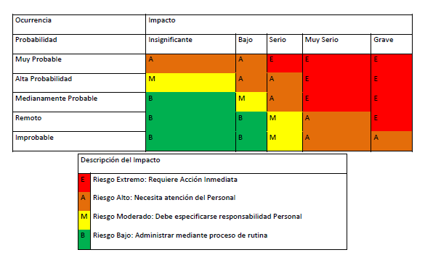Con esta escala determinaremos la probabilidad de que cierto riesgo ocurra, asociándolos al impacto que este podría provocar.

# 4. Evaluación de esfuerzo

Se evaluaran las tareas que requieren mayor tiempo para realizarlas como:

El modelamiento de la base de datos se le dedicara al menos 4 días ya que se requiere hacer las pruebas pertinentes y chequear que sea consistente con lo que se pide.

El módulo de reserva se le dará prioridad ya que es el modulo principal del sistema. Sin él, el sistema prácticamente no serviría, además de ser uno de los requisitos del usuario principal.

La implementación del sistema se tomara con calma ya que se deberá modificar las instalaciones del hostal para que se acomoden a las nuevas tecnología, lo cual tomara tiempo de construcción e implementar los dispositivos en recepción y administración, sumado a la implementación del sitio en el servidor y la propagación de este.

# 5. Normas de desarrollo

## 

## 5.1 Metodologías

La metodología a seguir en el proyecto y la que más se adapta es la metodología incremental, ya que posee las características del modelo de cascada y del prototipo, lo que se ajusta a las necesidades de este proyecto ya que la idea principal es ir avanzando por sección, esto quiere decir que comenzaremos con el área administrativa la cual posee la gran mayoría de las funciones, estas funciones se irán desarrollado una a una y realizando las pruebas correspondientes.

## 5.2 Cvs

El software que utilizaremos como software de control de versiones (CVS) es “Github” a cual es una plataforma web que utiliza repositorios para almacenar nuestros archivos, y una aplicación de escritorio para hacer las sincronizaciones entre mi equipo y el repositorio de Github, todo esto utilizando una cuenta gratuita que el mismo sitio entrega, pero con la característica que el repositorio es público para todo usuario.

## 5.3 Nomenclatura

Con la nomenclatura pondremos nuestros estándares de nosotros mismos para el desarrollo del proyecto. De esta manera todos los involucrados en la programación tengan las mismas variables, clases, etc.

### 5.3.1 Clases y Atributos

Para las clases utilizar siempre sustantivos ejemplo: cliente.

El nombre de cada clase debe:

- Estar todo en minúsculas.

- Estar en plural Ej: clientes.

- Ser representativo al objeto que representa.

- Estar escrito en español.

### 5.3.2 Funciones

Para las funciones utilizar palabras completas Ej: actualizar.

El nombre de cada función debe:

* Comenzar con mayúscula, en caso de ser un nombre compuesto deberá comenzar con mayúscula también Ej: AutorLibro().

### 

### 5.3.3 Variables

Las variables deben utilizar palabras completas, no abreviaturas.

Las variables deben:

- Estar en minúsculas.

- En caso de ser compuestos utilizar un guion bajo “_” para unir las palabras.

- El nombre debe representar al valor que se le asignara.

- En caso de ser una variable para un formulario utilizar la extensión correspondiente en el inicio de cada variable. Ej. Si el dato proviene de un input de tipo texto se le asignara la extensión txt. Ejemplo: txtnombre.

### 5.3.4 Elementos

Para los elementos de la página deberán llevar un nombre representativo.

Cada elemento debe:

- Estar en minúscula.

- Ser nombres completos, no abreviaturas.

- En caso de ser nombre compuesto, utilizar guion bajo para unificar las palabras.

### 5.3.5 Programas

Los programas a utilizar para el desarrollo del proyecto serán gratuitos, para programar se utilizara el software “Sublime text 2/3” es cual nos provee de los lenguajes necesarios para desarrollar el sitio, además de poder integrar snippets de php, java, css y html para reducir los tiempos de programación del sitio web.

Sublime text 2/3 nos provee además de un SFTP, el que nos será de ayuda para una vez finalizado el proyecto transferir el sitio al hosting que al cliente le acomode, de esta forma le damos un mayor uso a este software.

Otro programa a utilizar en el desarrollo es “XAMPP” el cual nos provee de un servidor apache para hacer las respectivas pruebas del sitio y compatibilidad con los diferentes navegadores y dispositivos móviles, además trae integrado “MYSQL”, que nos ayudara a testear la base de datos y poder realizar las modificaciones necesarias antes de exportarla al sitio final.

## 

## 5.4 Modelos de seguridad de la información

En la sección de administración, recepción y mucamas, sus respectivos “user” y “password” se cifraran con sha1 de PHP al momento de realizar un “login”, esto mismo se aplicara a la base de datos.

En cuanto a los clientes que se registren, sus datos personales irán a la base de datos, como deberán crearse una “password”, esta se guardara en la base de datos con la encriptación sha1 de PHP. En caso de que algún intruso desee realizar algún ataque por inyección (mysql injection) a la base de datos mediante el formulario de “login”, se utilizara un script en PHP para prevenir este tipo de ataque.

En el servidor se utilizara el firewall por defecto.

## 5.5 Modelo de madurez (CMM)

Actualmente el hostal valle del mar se encuentra en el nivel 1 del modelo de madurez.

Ya que sus dueños son de mayor edad, y no se han adentrado en el uso de la tecnología para su negocio, por otra parte el hostal no cuenta con instalaciones mínimas para poder implementar ciertos tipos de tecnología como un computador de escritorio. Por otra parte actualmente realizan todas sus actividades manualmente ellos mismos, lo que genera atrasos en ciertas ocasiones o en casos extremos perdida de reservas.

# 6. Normas de evaluación del desarrollo

En las normas de evaluación del desarrollo estipularemos como crearemos los controles del desarrollo del proyecto y en caso de que el proyecto sufra algún retraso replanificar los tiempos de desarrollo.

## 6.1 Control de avances

Nuestros hitos se regirán por las fechas estipuladas en la carta Gantt de nuestro proyecto.

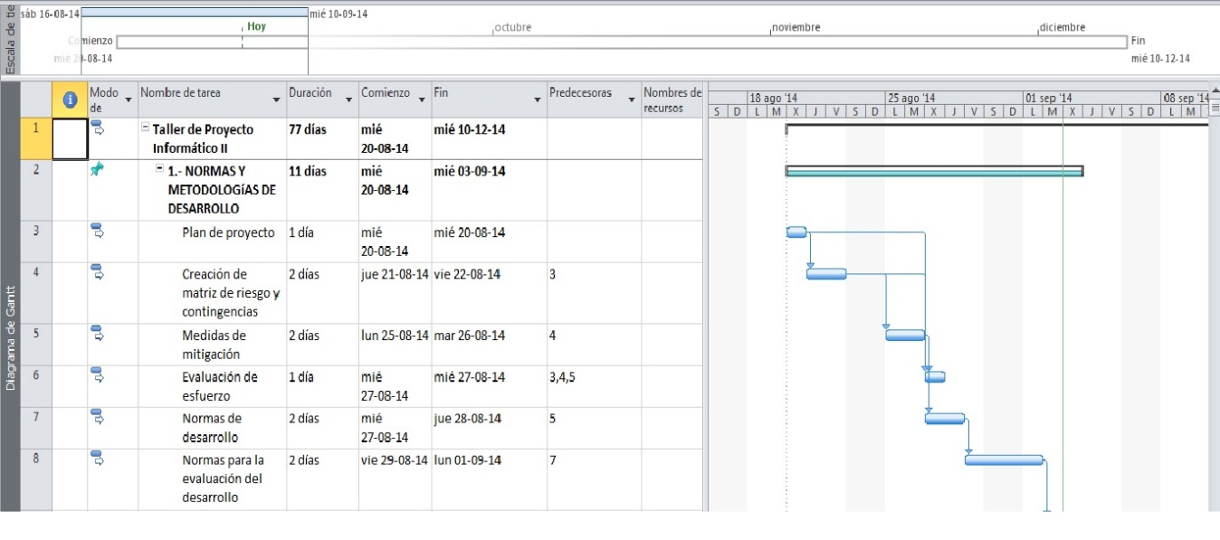

## 6.2 Replanificación

En caso de que algunos de nuestras tareas se atrase, se replanificara esa tarea acoplándola con la tarea siguiente, siempre y cuando la tarea con la que se acople no sea prerrequisito de la tarea atrasa, se podrán trabajar a la par o dedicar ciertas horas para terminar dicha tarea o simplemente hacer horas extraordinarias.

## 6.3 PMI

Utilizaremos los PMI (Proyect Management Intitute), en particular el pmbok que se considera como una estructura de proyecto para informes, lo cual son buenas prácticas para llevar a cabo el informe de proyecto.

Del pmbok utilizaremos en este proyecto solo algunos puntos, los cuales son:

* Gestión de la integración del proyecto

Describe los procesos y actividades que forman parte de los diversos elementos de la dirección de proyecto, qué se identifican, definen, unen y coordinan dentro de los grupos de procesos de dirección de proyecto.

* Gestión de alcance del proyecto.

Describe los procesos necesarios para asegurarse de que el proyecto incluya todo el trabajo requerido y solo el trabajo requerido, para completar el proyecto satisfactoriamente.

* Gestión del tiempo del proyecto.

Describe los procesos relativos a la puntualidad en la conclusión del proyecto.

* Gestión de la calidad del proyecto.

Describe los procesos necesarios para asegurarse de que el proyecto cumpla con los objetivos por los cuales ha sido emprendido.

* Gestión de los riesgos del proyecto.

Describe los procesos relacionados con el desarrollo de la gestión de riesgos del proyecto.

# 7. Estandarización de la documentación del proyectó

7.1 Informes:

- Letra tipo Calibri

- Tamaño letra 12

- Palabras destacadas en rojo

- Sangría francesa invertida.

- Al comenzar un párrafo usar 1,5 sangrías de espacio.

- En el encabezado de la portada debe ir el logo institucional, y en el pie de la portada el nombre del ramo junto con el nombre del proyecto.

- En el encabezado del resto del informe debe estar el logo de la institución y el nombre de la asignatura, y el pie de cada página debe llevar el nombre del ramo junto con el número de página.

- Para los títulos utilizar los que vienen por defecto en el Word para no generar mayores complicaciones.

## 7.2 Desarrollo del sitio:

A estos estándares se les aplica las nomenclaturas descritas en las “Normas de Desarrollo” estipuladas anteriormente.

- Para el/los formularios, deberán tener un id “form” seguido de la referencia a que corresponde el formulario. Ejemplo: form-login.

- Para los input dentro de los formularios deberán llevar un prefijo dependiendo de qué tipo de input es. Ejemplo:

-input tipo texto: txtnombre, txtapellido, etc.

- Para los botones, deberán llevar el id “btn” seguido del tipo de botón.

Ejemplo: btn-enviar, btn-aceptar, btn-registrar, etc.

- Para las imágenes tendremos:

- Fondos de pantalla: llevar el prefijo “bg”. Ejemplo: bg-portada, bg-seccion1

- Imágenes de muestras del sitio: llevar el prefijo “img”. Ejemplo: img-foto1, img-foto2.